Séance 18Bis

1. Correction exercices
Exercice 1
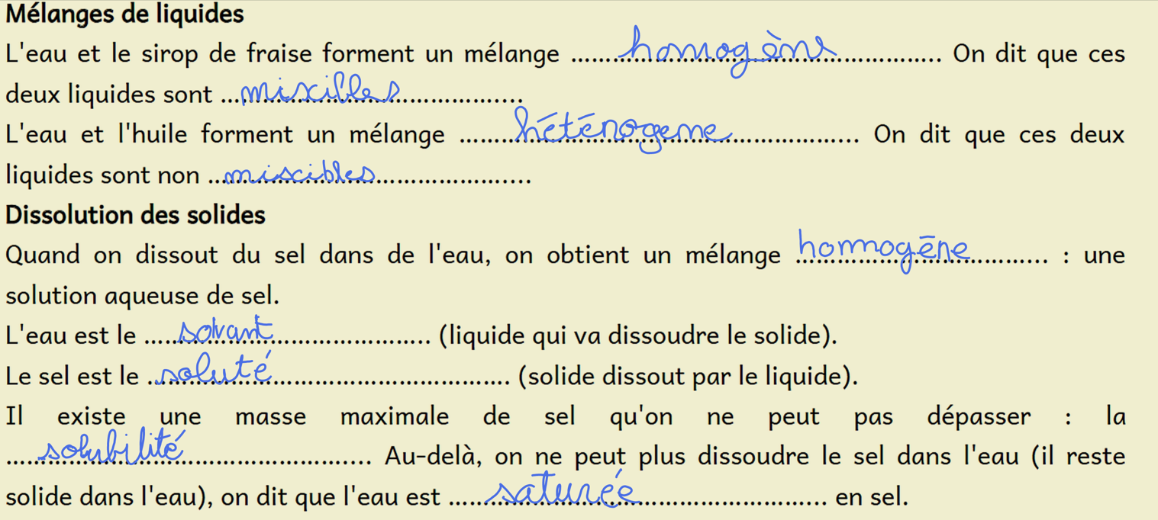
Exercice 2
1. msel + meau = meau salée car la masse se conserve lorsqu'on dissout du sucre dans l'eau.
donc meau salée = 12 + 120 = 132 g
2.
masse de sucre en g | Volume d'eau en mL
2000 g | 1000 mL
? g | 120 mL
120 x 2000 / 1000 = 240 g

2. DS Chapitre IV Les mélanges

3. TP Mécanique avec FIZZIQ
Travail à faire en binôme.
- Enregistrer un mouvement en vidéo ou prendre la vidéo ici : https://nuage03.apps.education.fr/index.php/s/ZDfBtMdYNrmMadr
- Traiter la vidéo pour obtenir un cahier qui ressemble à ceci :
(Noms des élèves, type de mouvement, photo du traitement et graphique V fonction de t)
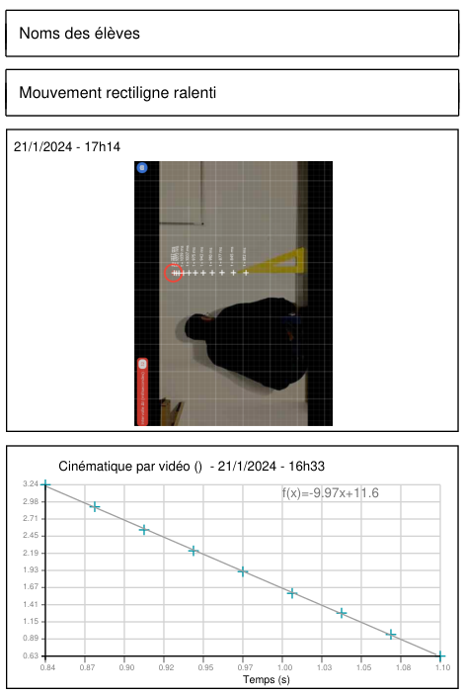
- faire cela pour un mouvement rectiligne accéléré, ralenti et uniforme
- envoyer le travail sous forme de PDF en utilisant le casier de collecte

4. A faire pour la semaine prochaine
Activité p 108 côté exercice

